时间：2016年5月20日
地点：北京市东城区东四十条100号国中陶瓷艺术馆
主题：王隆夫家族陶瓷艺术作品展
内容如下：

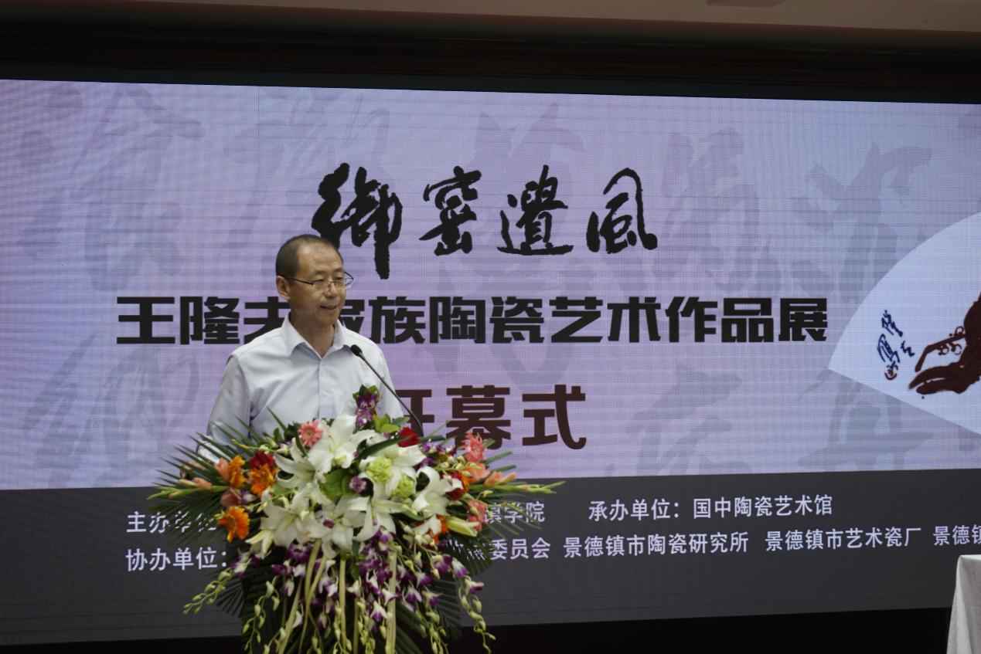

侯文全：尊敬的杨会长，各位领导、各位嘉宾，以及新闻媒体记者朋友们大家上午好！
今天我们在北京国中陶瓷艺术馆举办“王隆夫家族陶瓷艺术作品展”。在此我很高兴来主持这次展览活动。
王隆夫陶瓷艺术作品展是由中国陶瓷工业协会和景德镇学院共同主办，国中陶瓷艺术馆承办高级别高水平纪念、宣传、展示活动，本次活动还得到中国收藏家协会陶瓷收藏委员会、景德镇市陶瓷研究所等的大力支持，在此表示对上述单位的感谢。本次活动还得到社会各界的广泛关注，尤其是行业领导、专家、教授以及收藏爱好者们的支持。
出席今天开幕式的领导和嘉宾有：
（介绍出席嘉宾）
还有前来参加此次活动的嘉宾、朋友们，以及新闻媒体记者朋友们在此表示热烈欢迎和衷心感谢。
最后我再隆重介绍这次“王隆夫家族陶瓷艺术作品展”参展艺术家。
（介绍艺术家）
下面有请国中陶瓷艺术馆馆长张守智馆长发言。掌声欢迎！

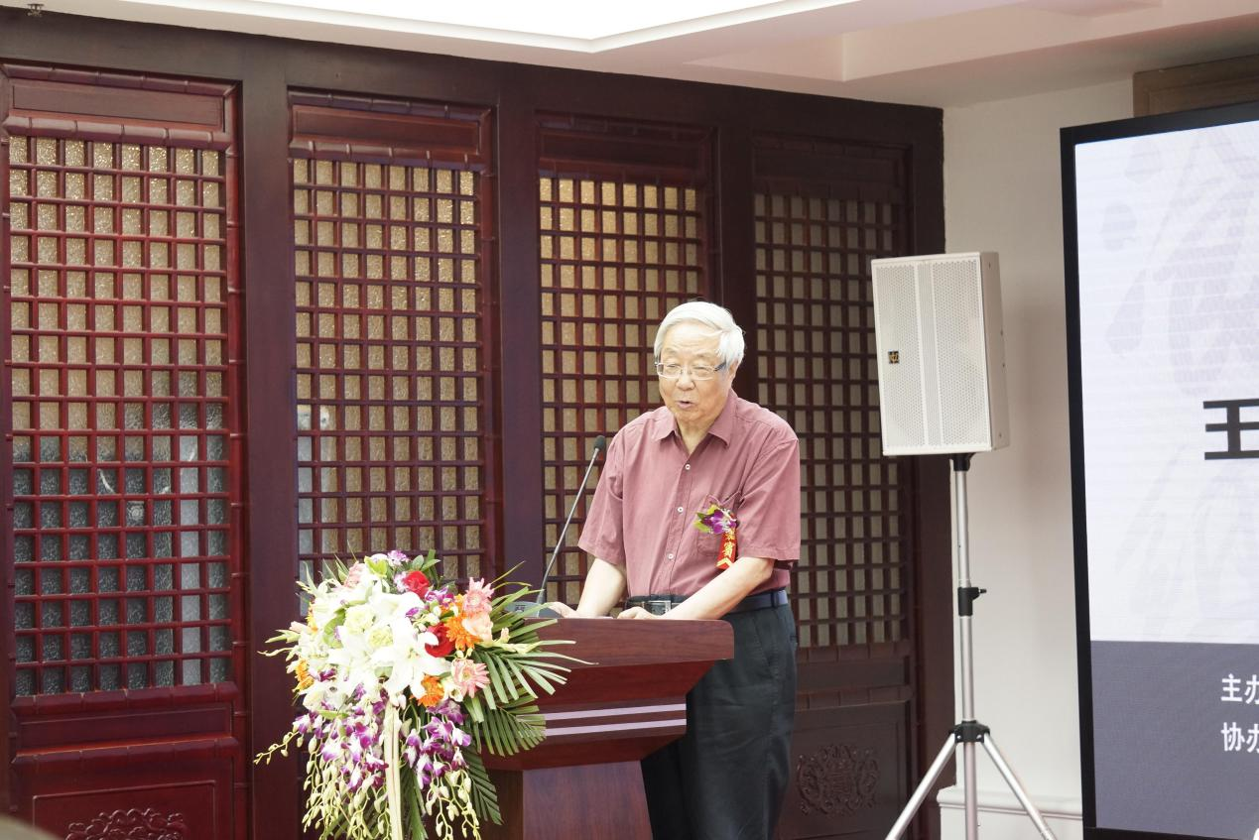
张守智：尊敬的各位领导、各位嘉宾，女士们、先生们大家上午好！
今天我们相聚在共和国首都北京陶瓷中心，在国中隆重举行“王隆夫家族陶瓷艺术作品展”隆重开幕，在此我谨代表国中馆对本次活动的顺利召开表示热烈地祝贺，向到会的嘉宾致以热烈地欢迎和诚挚的感谢。
今天各位在百忙当中从四面八方静心观赏著名陶瓷艺术家族作品展是非常值得赞赏也是非常难能可贵的这样一次活动。这次展览除了艺术交流之外另一个目的就是通过王隆夫老先生的作品展，对他的艺术人生进行回顾和缅怀。希望这次展览使得各位陶瓷爱好者了解王隆夫艺术成就及其家族成员对陶瓷艺术探索和独到美学观念，将一个陶瓷世家独特的陶瓷历程呈现给大家。
作为承办方我们国中艺术馆在弘扬陶瓷艺术中贡献一点力量。再次感谢中国陶瓷工业协会和景德镇学院主办的此次展览，感谢他们的辛勤工作。同时对提供展品王隆夫老师家族成员表示诚挚地谢意。
最后预祝此次展览圆满成功，谢谢大家！

侯文全：感谢张老师的致辞。
下面有请王隆夫家族代表景德镇学院教授、图书馆馆长王安维先生致辞。

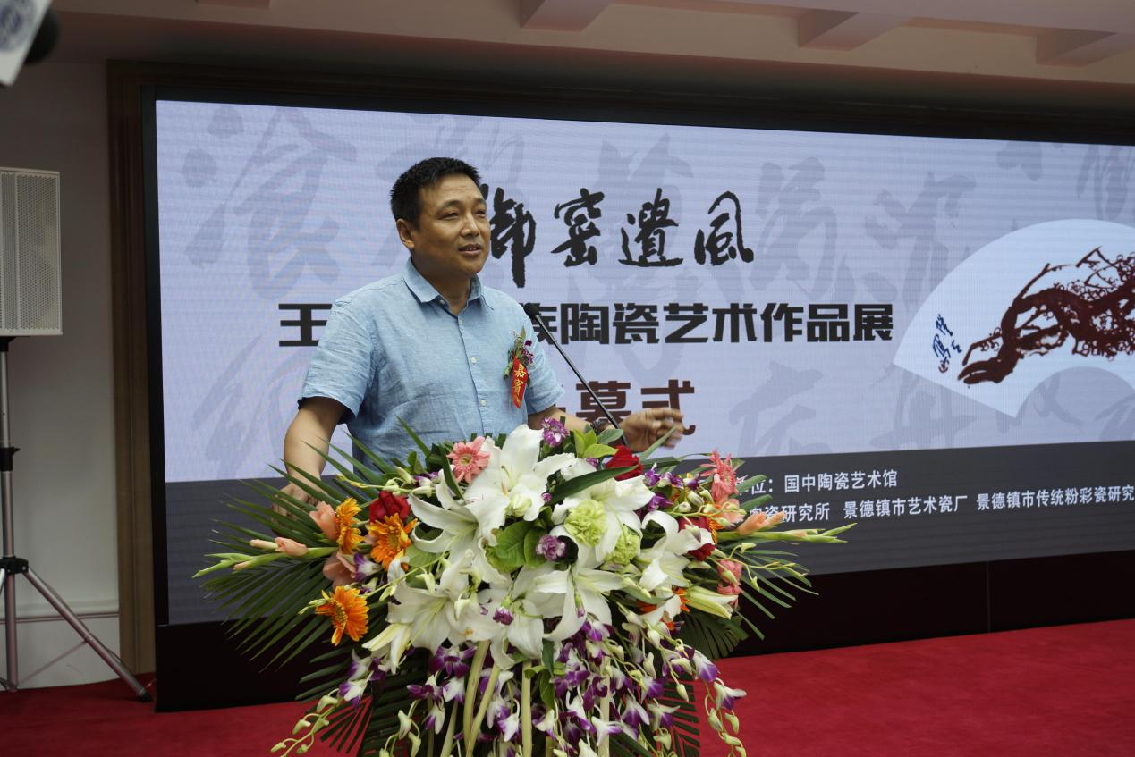

王安维：尊敬的各位老师、各位大师大家上午好！
今天在这里隆重地举行我父亲遗作展，作为家属我父亲拿了30件作品，我10件，我姐姐10件，我妹妹10件，一共60件作品，由衷感谢国中艺术馆、陶瓷艺术学会和我们院（景德镇陶瓷学院）领导大力支持。欢迎大家对我们的作品提出宝贵的意见，再次表示感谢。

侯文全：谢谢王教授的致辞。
下面有请协办单位代表景德镇市粉彩研究院院长江振声先生致词。
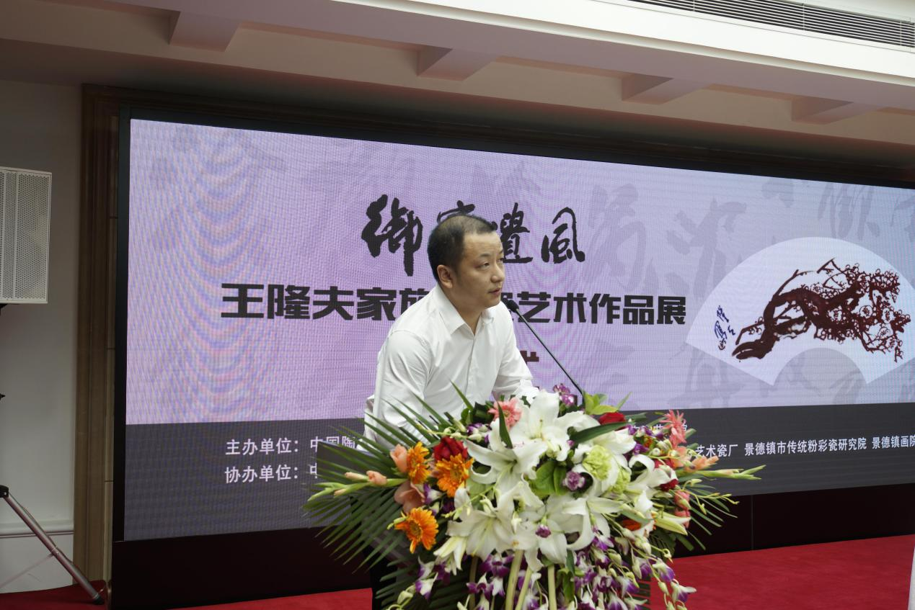
江振声：尊敬的各位老师、各位领导上午好！
王隆夫先生是我的恩师，他也是景德镇艺术所的老所长，是景德镇学院名誉院长，他是我们院标志性的人物，也是景德镇人的骄傲。我的恩师离开我们已经八个月零十天了，今天能在皇城根下，能在国中艺术馆能把我老师的作品跟大家分享是我们家族的荣幸，感谢大家！
讲到老师有一些激动，我想老师躯体虽然离我们远去，但是他的艺术精神，他的艺术作品永远根治于我们心中。作为学生、作为协办单位，景德镇陶瓷学院感谢各位嘉宾的莅临。谢谢！

侯文全：感谢江院长致辞。
下面有请陶瓷行业德高望重的秦锡麟院长致辞。
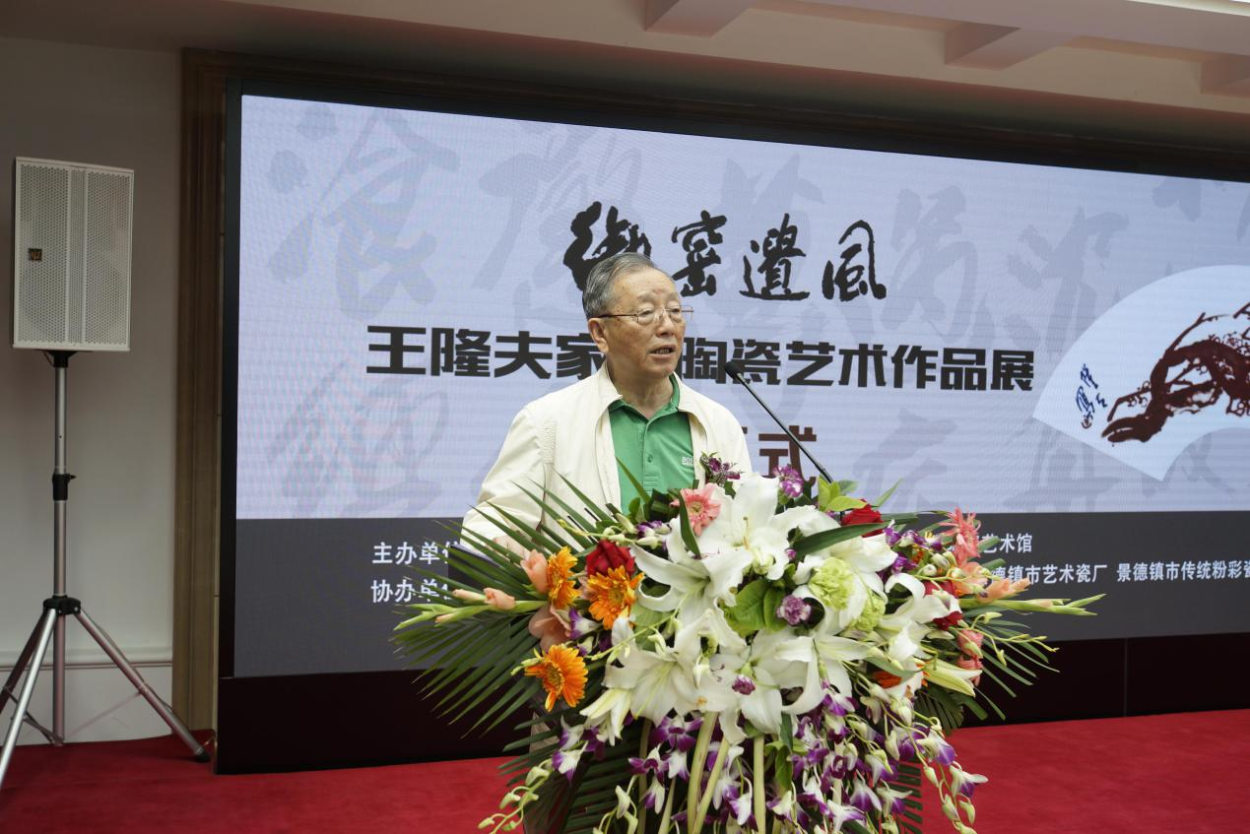
秦锡麟：尊敬的杨会长，各位朋友、女士们、先生们上午好！
我很高兴参加王隆夫老师跟他家族的展览会，我感到非常荣幸。
大家都知道王老师公认的中国工艺美术大师，在粉彩艺术方面做出杰出的贡献，为景德镇、为中国陶瓷艺术做出贡献。
这里感谢国中艺术馆的大力支持，借着国中这个平台让王隆夫老师的作品放在北京展览，我相信这次展览会大家对王隆夫老师和他的家属对陶瓷艺术的研究有更深的了解，我也预祝本次展览会取得圆满成功！
谢谢大家！

侯文全：感谢秦院长致辞。
下面有请景德镇学院副院长郑富年院长致辞。

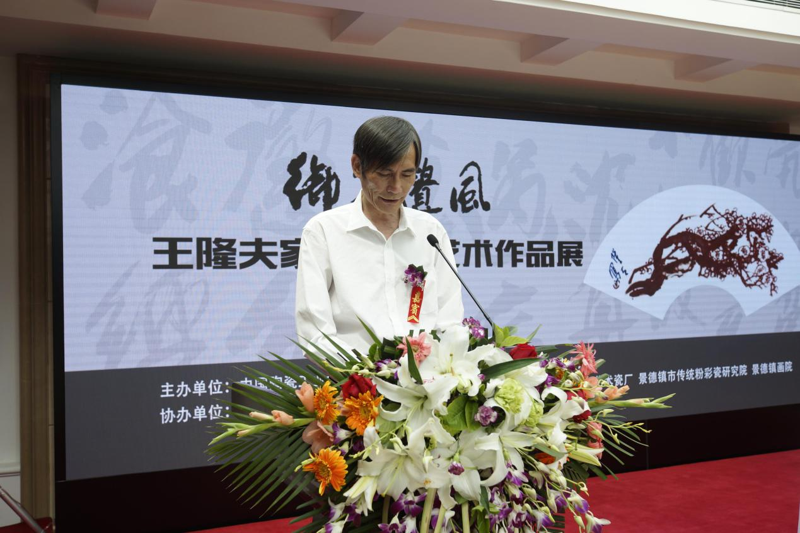
郑富年：大家上午好！
至此王隆夫家族陶瓷艺术作品展暨王隆夫艺术全集发表我代表我们学院表示热烈地祝贺。
王隆夫家族是著名的陶瓷世家，经营陶瓷绘画作品，中国工艺美术大师王隆夫先生是陶瓷艺术领域德高望重的前辈，业内有口皆碑，受人敬仰资深的艺术家。
为纪念这位德高望重的陶瓷艺术家，在社会各界支持下本次艺术展展出王隆夫先生生前重要作品，及其家族陶瓷艺术作品，旨在回顾王老先生陶瓷艺术成就和不朽的人格魅力。王老先生作品展现了集大成者艺术成就。王老先生的后人承王世家族笔风，传承家族陶瓷艺术风格的同事大胆创新，在陶瓷艺术领域崭露头角，成为新一代代表性人物。王先生之子王安维皆为景德镇学院二级教授，全国五一劳动奖章获得者，国务院特殊津贴专家等等。他们以艺术的方式来纪念慈父，表达了对父亲的怀念，感人至深。
最后预祝本次活动取得圆满成功，谢谢大家！

侯文全：感谢郑院长致辞。
下面有请中国陶瓷工业协会常务理事长傅维杰女士致辞。

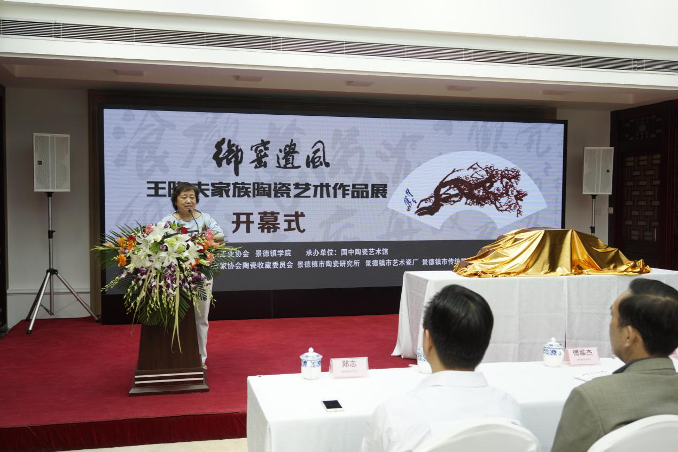
傅维杰：杨会长好，大家下午好！
今天我们协会能够主办王隆夫大师的展览非常荣幸。说起来我也非常惭愧，王隆夫大师我到现在我没有见到他，我不认识他，很遗憾。因为当时我们协会2002年评第一届陶瓷艺术大师我们是把老一代工艺美术大师都收为中国陶瓷艺术大师了，但是好像只有王隆夫大师当时征求意见的没有同意，我们编这本书的时候好像也没有给他收录进来，因为他们没有同意进入中国陶瓷艺术大师队伍，我分管陶瓷20多年，也没有幸认识这位大师。
刚才听了几位的发言，特别是郑院长详细介绍了王隆夫本人以及他几位子女的风格和为人的人格魅力，我很受教育。他们陶瓷世家到国中办展览也是给咱们国中艺术馆填色。今天一进这个馆我觉得眼前一亮，确实是水平不一般，高于国中艺术馆任何一次展览，非常感谢国中艺术馆能够对王隆夫家族举办的这次展览，同时也感谢王隆夫大师几位子女选择国中艺术展做展览，邀请我们协会做协办单位，非常感谢。
刚才郑院长讲了王隆夫大师的艺术风格，我不在这儿再重复了。我觉得他有一点，我记得我看哪说过，他说过一句话：师古人不如师造化。我理解这句话：你模仿古人的作品不如向大自然学习。所以王隆夫作品都是源于历史古迹、神话传说以及从大自然中吸收来的营养，所以使他的作品生动。
我这次看了他的这个展览，我看到他们家的子女特别是王淑凝的作品也一样继承了她父亲的遗风，春天能背着瓷板到景山公园临摹牡丹，在现场用陶瓷颜料往瓷板上画，这是我第一次听说，确实她继承了她父亲的精神和她父亲在陶瓷艺术上的贡献和遗愿，这一点为我们当今中国年轻一代陶瓷艺术家树立非常好的榜样，今天的陶瓷家应该向老一代老师们学习，不能鞠躬尽力，要让自己的作品能够对得起我们这些老一代的陶瓷艺术家，对得起历史，同事也能对得起人民大众。
今天这个展览虽然规模不大，但是我感觉层次还是挺高的，特别是杨部长的出席和秦锡麟院长、张守智老师，这都是在行业里一辈子的人，能够出席说明大家对王隆夫老先生的认可和尊重。
杜会长我们昨天在顺义培训两天，今天他没能来，我在这里代表杜会长向这个展览表示祝贺，预祝这个展览能够举办成功，同时也希望在座的每一位身体健康、心情愉快，谢谢大家！

侯文全：感谢傅理事长对这个陶瓷行业充满感情的致辞。
下面宣布本次展览会开幕。
（展览会开幕）
下面举行第二个环节。第二个环节是王隆夫老先生艺术全集的首发式。下面有请王隆夫老先生的传人王安维教授介绍《王隆夫艺术全集》出版过程。有请！

王安维：各位好！
《王隆夫艺术全集》搜集了我父亲的一些作品，辗转到北京、上海、广州，以及安徽房山，我们拍摄了近一年的时间。其实启动的时候可以追溯到十年以前，十年以前当时我父亲非常反对。反对的第一条，他觉得出一本全集是对个人的赞扬，学无止境，他认为自己还没成熟，画到老学到老。第二条当时出一本这样的全集要好几十万，我父亲非常节俭，他去世前两个月他还凭老人证坐公交车往返于工作室和家，他非常节俭，他觉得出一本书太贵了。他去世以后我们把他所有的作品通过互联网跟所有的收藏家沟通。这本书得到江西省新闻出版局以及江西省美术出版社的大力支持，作为江西省全国重点出版物收集。我们在深圳印刷，今天早上凌晨两点书才到北京，而且第一批装帧才50本，还有大量地在印刷。所以恳请大家看到这本书对我们提出宝贵意见。
谢谢大家！

侯文全：下面举行《王隆夫艺术全集》首发式揭幕仪式。
（《王隆夫艺术全集》首发式揭幕仪式）
王隆夫家族陶瓷艺术作品展暨《王隆夫艺术全集》首发式到此圆满结束，谢谢大家的光临！
下面有请大家到门口集体照相，有请合影留念。
（合影）

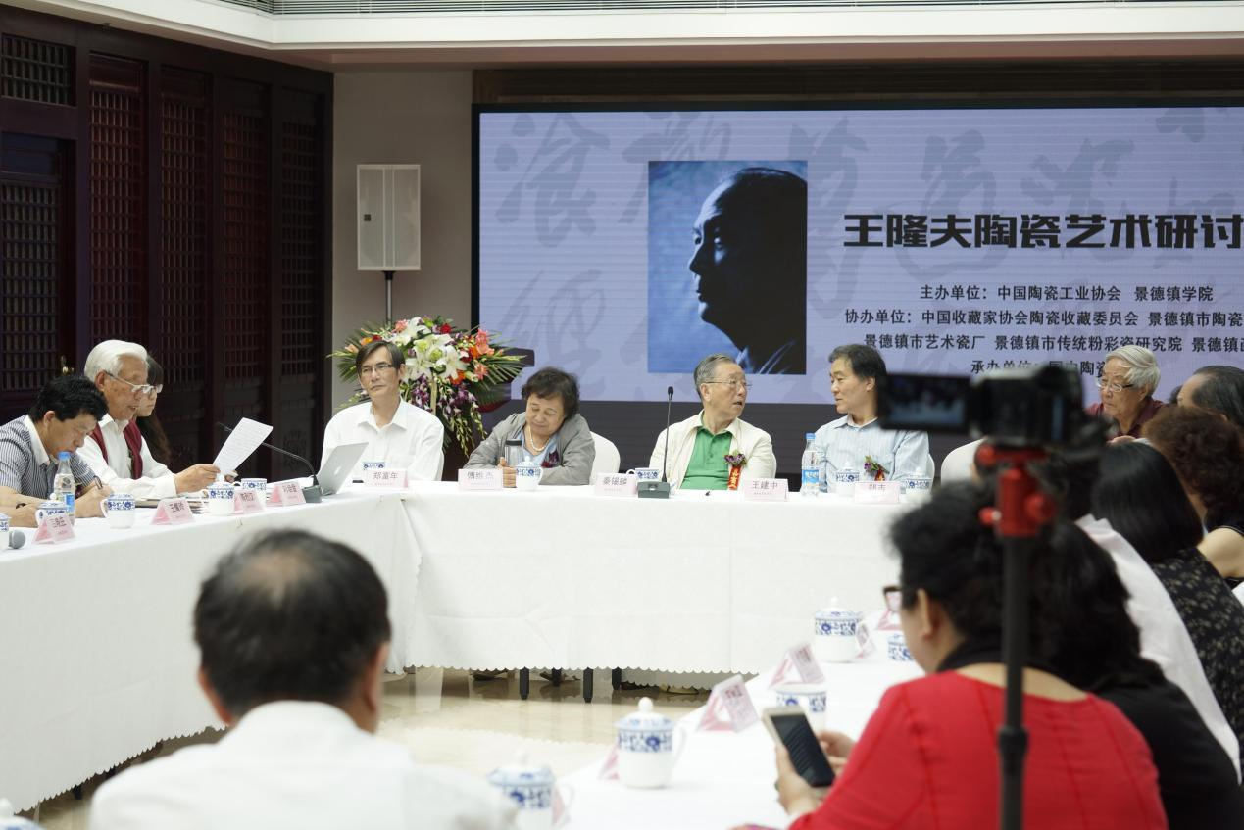
——研讨会——

张守智：今天各位来宾还有同行，我们北京首都的专家、朋友，还有院校老师，还有景德镇，还有全国的，还有河北的很多同行吧，大家都到一起参加今天王隆夫老师家族承传研讨会，这样的研讨会是特殊的研讨会。
刚才大家都谈的很好了，新中国艺术陶瓷研究室主任王老师，其实新中国的御窑厂就是景德镇的，几千人的艺术瓷厂，郭沫若同志题词，提名的御窑厂。今天纪念王隆夫老师的家族展，我觉得王隆夫老师这一个家族，新中国成立以后中国的御窑仍然是王隆夫老师第三代还是作为研究首选。包括文革过后景德镇传统艺术陶瓷的承传，包括景德镇学院培养了一大批陶瓷艺术家，当代一代景德镇陶瓷传人景德镇陶瓷艺术的体量现在承担着中国陶瓷这个大任务，恢复中华当代陶瓷振兴陶瓷大任又落到我们这一代人的身上。
我比王隆夫老师小两岁，我今年84，他跟我哥哥同岁。今天到会的同志都是对王隆夫老师熟悉的，所以我想留更多的时间听大家的发言和介绍。
今天我们的座谈会要在12点半结束，现在是10点半，所以希望大家在发言当中抓紧时间。
先请刘培金先生做重点发言。

刘培金：守智兄叫我先讲，叫我代表他，宏观上我可以代表他，但是艺术的造诣特别是艺术理论上代表不了他，张守智是国宝，中国最好的“熊猫”。
今天我到这儿一看非常高兴，尤其是那四个字“御窑遗风”这个很确切，也可以说王隆夫，包括他的四个子女把御窑遗风更强化、更正统、更发扬光大了，所以他们家族在对中国陶瓷艺术，景德镇陶瓷艺术的升华和发展做出极大贡献。守智兄叫我发言，我二话没说就接受了，为什么接受，因为我对王隆夫很感谢也很尊重他。
王隆夫比我大四岁，他是1931年11月我是1935年11月，他给我的印象很深刻很好，1993年中国第三届工艺美术大师评的大师，这一届我是组长，评委陶瓷组的组长。那会儿评审很严格，硬件必须是有多少年以上的作品，软件必须证实这个人是高水平的。当时30几个评委，陶瓷组是9个评委，先看他的材料，对照他的作品是不是相符合，一致的进行评，不一致的进行淘汰。说的好的东西不好不算，东西好说的不好也不成，很严格的。王隆夫是九个评委一致赞成。评委当场投票通过，通过之后一阵鼓掌，当场签字没有二话说。所以王隆夫是真真正正、扎扎实实、地地道道的中国工艺美术大师。
这次我看到了王氏家族继承了王隆夫艺术创作精神和技能、技巧，他的前两代我不清楚。我跟王隆夫是在70年代初期接触的。他创作怎么创作呢？我去拜访他，并不是他一见我来了马上站起来接待我说“欢迎”，他像练功一样先收收气再站起来迎接我，接待完要坐那儿运运气再坐。给我最大的启发或者是教育，艺术创作是一种心平气和气质运动，所以我在这儿受到好多的启发也得到好多教育，使我主管陶瓷几十年来判断一个人的根本元素，看一个人作品好不好先看他这方面。有的人一面跟我们聊天一面画画，我说这个不是艺术家。真正的艺术家是专心致志创艺术，不是应付人，不是为钱的。所以王隆夫这个品德是值得后人学习的，也值得当代艺术家学习的。
我对王淑凝很熟，我觉得她很好，后来我看到她的作品也感到亲切，有家庭遗风的基因。有一次我到她的所里去，看到大型的瓷板画，我说这丫头又进步了。她说到北京学习了，学习回来画的，这是一个大飞跃，王家后继有人、人才辈出，很不错。这次我看到这几个人的作品特别高兴，但是有差距。尤其是安维，你别骄傲，你画的作品跟你父亲差距特别大。为什么说差距相当大，我看到你父亲的作品，你们差距不特别大。
王氏家族是御窑遗风在弘扬广大。创意真诚，对待艺术不为金钱重艺术，是一个典型的艺术大家庭。他们创作在艺术升华这个空间，抓紧时间，在世间为艺术做贡献、为国家做贡献，做出很好的成绩。根据现在的情况我总结了三条。对陶瓷艺术传承做出极大贡献，对扩大出口创汇做出极大贡献，对推动中国陶瓷艺术博物馆建设做出极大贡献，这是一个新词儿，这应该是陶瓷界最大的洗新，国家已经确定建立中国陶瓷馆。
所以说王氏家族不仅过去对陶瓷艺术做出了贡献，对今后也会有相当大的影响。如果是真正要搞艺术的，不是真正搞艺术对他来说没关系，他也不会接受。
这一次举办王隆夫家族展非常符合形势发展的要求，也非常符合形势发展的需要。我希望在座如果你们真正想成为艺术家，今天向我们理事长学习，她跟习近平跟的很紧，她提出“以人民为主体搞创造，不要为金钱”。所以谁真正想当艺术家，我建议你们好好学习学习习近平这次在哲学社会科学座谈会上的讲话，要好好学习学习这个，这个不仅对哲学对社会科学有意义，对工艺美术的创作也很有意义。这个文章登出来之后我看了好多遍，其中三个要点谈的很清楚。哲学社会科学的特色风格气派是发展到一定阶段的产物，是成熟的标志，是实力的象征，也是自信的体现。所以要求提出来三个体现。第一体现基层性、民族性，艺术创作必须艺术性、民族性。第二个体现原则性、时代性。第三个体现系统性、专业性。所以我认为这对艺术创作应该是指南。
这次国中艺术馆举办这次活动非常符合形势需要，对引领艺术创作有积极的作用。通过这次活动更多的艺术家能从这儿吸取精华搞好自己的创作。王隆夫曾经说过一句话，学习古人不如学习自然，从实际出发创作，走自己的路。
下面我分三个方面简单说一说。
第一，创意优良，艺品、人品口碑极佳。王隆夫大师以艺术为重、以艺术为贵，轻视金钱，不考虑金钱，他考虑的是如何专业在艺术上走好自己的路，追求创作艺术的高质量高奢华。我对他的多数作品都自己阅读、自己欣赏、自己从里边找它的精华，如何推动工艺美术创作。因为我是一个商人，我要扩大出口，扩大出口就要把东西搞好，商品好就有人要就赚钱，商品不好白搭。所以我养成一个毛病，挑别人的毛病，不管场合当场批评，但是对王隆夫的作品找不出毛病。我看过他很多的作品，他个人工匠精神特别明显，而且特别扎扎实实。我看过他的“采菊东篱下”那个老翁。我看过他的“一位独匠的打磨”、“铁拐李”等等这些人物。形态、神韵、气度都十分优良、十分完美，很难找出某些不足。他的青花、釉里红这些作品工整、和谐、灵气十足。
从他的作品里，根据我过去对他的了解，我回顾总结王隆夫精髓是什么，我总结了这么几个字。因为任何艺术先运动，用线布成面，成为艺术整体。先运动是用气推动的，气是看不见的，你自己的气的运动然后进行创作。从心中一点气出发，是一种气的运动。王隆夫气的运动有他个人独特个性，而且可以说是艺术家真正艺术创作必须修炼的根本要素。王隆夫的作品都是气功能的一种运作。我今天进来对后边那个“钵”特别感兴趣，现在吹的越响的越做不到，现在做的精的都不能做到，今后二十年会不会有人做出来看他努不努力。他的气的流动性结合面的和谐性非常坦然非常自然，所以我说它是前无古人，后边有没有来者尚且不能定。所以王隆夫的作品不无人能仿制出来，只有道行修行到一定程度才能创作出来。只有认认真真学习王隆夫，包括你们兄妹，艺术生命才会长、艺术生命才会旺，艺术生命才会最后给你树立一个好的纪念碑。
王隆夫作品另外一个很大的特点，他每一幅画每一幅作品跟每一幅作品不是完全相宜，尤其是人物画，不像有了人千体一面一个脑袋。你看他画的这个，脸形多样，气质多种，调性非常丰富，不同的形态身体有不同的面孔，这是艺术家必须追求的一种高度。他的山水鸟，你看那个鸟画的，脚爪子跟身体支撑力相当到位，非常和谐。等等这个细节问题不谈了，因为大家还要发言。
第二，热爱国家，认真创作为国家创汇。当时咱们境内艺术品怎么买呢？我们的产量受艺术局限性的价值，艺术厂的老艺术家从来不主张多生产、偷工减料、多做，必须按照艺术高水平来做，你要的再多，我能做多少做多少。当时怎么卖，我说出来之后你们听起来很奇怪，一年两届广州交易会，下两次定单，艺术瓷厂做不完给大集体企业生产。我曾经提出来能不能多搞点？多搞点可以，加班。所以从这儿说明了什么？这些艺术家在保证艺术高水平的前提下尽力为大家多创外汇，今年增10%几到25%，做出很大的贡献，不详谈了，咱们重点谈艺术。所以当时对王隆夫非常感谢，一见面谈起来都特别感谢，因为香港非常好销，东南亚特别好销。从这个角度看，艺术品不是没市场，只要有好东西就有人要，这是我谈的观点。
顺便我说一个事，艺术品特别是艺术陶瓷已经进入新常态，这个大家同意不同意，我个人总结已经进入新常态。我从三个例子可以说，当代陶瓷专场拍卖，成交金额3758万。其中争的最激烈的是什么？不是原来那些大师的东西，我不点名了。是谁的东西呢？王文联的、张学文的等等，是这些人的东西。保证传统、继承传统、弘扬传统前提下进行的创新，增加了新元素。说明艺术类销售已经被光顾了。艺术品的生产，今年一季度整个生产大概2300亿，比去年同期增长5.58%，利润也往上增了将近6%。所以大家在座的不要埋怨市场不好，不要埋怨你的东西没人要，不要埋怨经营你的商品的人不给你努力宣传，你要从自己的作品上好好找找原因，如何紧跟时代创作好东西。这是我想谈的第二点。
第三，中国陶瓷艺术博物馆建设已进入程序。这跟王氏家族也有关系。50年代到90年代中期，那些艺术家给景德镇陶瓷在北京进入这样的陶瓷盛典创造了条件，不是现在人做的，不是新世纪做的东西。去年12月初一个领导说你到九江看看，一个人收藏了陶瓷九天剑，你去看看，怎么回事。去年12月12日到了九江，到了九江没休息我就去看，一看非常兴奋，特别高兴特别振奋，因为这些东西是50年代到90年代展品，回来以后综合利用。怎么利用？建立博物馆，出一本大型图典，国家有关部门已经同意，把中华世纪坛改成中国陶瓷艺术博物馆，其中有一个厅就是景德镇旧匠收藏景德镇这一部分。所以我说的治厂进入新常态，国家在为陶瓷艺术建博物馆，这对我们来说都是非常可喜的。如何通过这次展览把艺术搞的更好，恐怕这是唯一的前途。
由于时间关系，我已经占用时间多了，谢谢各位！

张守智：下面请景德镇陶瓷学院老院长秦锡麟老师，您对王隆夫老师非常熟悉，刚才发言在会场我知道开幕式很紧，请你发言。掌声欢迎！

秦锡麟：刚刚刘培金总经理讲了很多。我刚刚在大会上发言也讲了，王隆夫老师是景德镇德高望重的艺术家，景德镇最有名的是御窑厂，王隆夫生前是御窑厂的厂长，家族的继承王隆夫老先生跟他的子女无论在艺术修养、艺术创作、作品的展现提供了非常展示的基础。王隆夫老师，因为我60年到景德镇陶瓷学院读书，我还是一个学生我就接触了他。王老师这个人非常平易近人，那时候我还是一个小孩呢，大学生，跟他沟通我感觉非常顺畅。我工作以后经常跟他接触、交流。他的人物画跟景德镇一些老艺人完全不一样，他画的人物有灵气。不是原来师傅是这样画的徒弟也是这样画的，结合心灵的感觉，非常到位。我有张画有观音一个瓶子，我到王老师那里去，王老师那么高兴搞的我都不好意思，我给你画一个东西，观音“保护你”的东西，画的非常好，到现在看起来都画的非常有水平。因为我见过景德镇画的人物画太多了，刘培金总经理讲的有的人画的东西跟别人感觉千人一面的感觉，王老师不是，形象的刻划、用笔、色彩的处理、整体的效果都非常到位。有水平高的朋友到我家里玩，看到王老师的作品都评价很高。景德镇画画的人太多，但是像王隆夫老师这么有水平的人还是很少，凭老实讲。王隆夫一直保持他原来的风格，他对景德镇粉彩贡献非常大，他画的花鸟画的非常有灵气、画的非常潇洒。包括张老师那个缸，过桥的那个，很不一样。以他的艺术修养非常有灵气的。一般的人画的有灵气，但是那么有创意的不多见。
他的子女接触多的是王淑凝，她的妹妹接触少一点。王淑凝继承了传统，继承了父亲的艺术风范，但是又走自己的路。本来就应该这样，我们景德镇名家的子女画东西老是脱不了父辈们的风格，看来看去变化不大，那不行。你应该有自己的理念、有自己的创作效果，他们几个人都做的很不错，看起来不同于原来景德镇的画法，只有这样景德镇才会进步。如果老是一个风格，景德镇没办法发展。我昨天跟他们几个开玩笑，我说你们是景德镇的未来，我们是老头了，已经75岁了，基本上完成了自己的历史使命，景德镇靠你们这些人，我希望你们在现有的基础上摸索、创新，创新不要光注重造型、画面、构图、色彩这方面来进行创新，这个很重要，但是千万别忘记工艺，因为陶瓷艺术它是一个重型的，它跟工艺、跟材料、跟艺术处理手段是一个整体。大学校长嘴巴喜欢讲，喜欢看作品。我特别提醒造型至关重要。我总开玩笑，再好的西装穿到驼背人的身上也不可能有好的效果。所以我希望通过这次展览会，不光是他的子女要在继承父辈优秀传统基础上做出新的贡献，王老师的从业经验、王老师艺术风格，也希望景德镇年轻艺术家们好好向王老师学，为景德镇的发展做出很好的贡献。谢谢！

张守智：我记得54年我们到景德镇恢复艺术陶瓷，53年搞建国搞的国务院政务院中餐具、西餐具，54年在天主堂恢复景德镇艺术陶瓷的时候王大凡大概是年龄最大的粉彩人物，当时小凡跟他女儿都在。王隆夫老师比我大两岁。我记得当时他们介绍王隆夫老师是师弟，师兄是王旭良，所以粉彩是这么传承下来的。刚才我听秦锡麟发言我想起来了，当时雕塑盘古，盘古是解放后从庙里走出来的，要饭的，已经神经官能症，后来专门给他搞了一个工作室。这次看到展览非常亲切，看到王隆夫老师的作品非常亲切，一晃多少年。所以我觉得我们今天这个展览非常有意义。
下面请景德镇邱老师发言。

邱含：谢谢御窑遗风特别邀请我参加这次研讨会，我是14岁进厂的，其实对王老先生画风也好、作品也好我们真的是仰慕，从小的时候就感觉到王老师确实是一个不错的人物。为什么呢？我感觉到他原来画陶瓷在景德镇原来都是传统的概念。我们知道王老师以后，他的书法、国画，包括创作的东西确实跟一般的老艺人确实不一样。自从我们进厂以来有40多年了，在我的脑海中应该说对王老师印象特别特别深。昨天晚上我们11点钟到的时候我们把王老师的作品看了一遍，确实有的东西还没看过。他有很好的作品，包括“达摩”，我们真没看过这么好的东西，尤其是粉彩有的人感觉不出来，按照传统的工艺粉彩一点点过来有点逊色，包括王老师我觉得他的东西粉彩的角度，他那种创新的艺术，包括粉彩的典雅，包括画风的构图各方面，包括他的书法完整性、用笔，可能最能打动的是王老的功力，文学修养包括艺术画风各方面确确实实是40多年脑海的记忆。今天确实有点感动，尤其是看到王老师的作品。因为我们从艺术过来，好多一些老师都是传统的概念，尤其是王老师，他年龄也不算小，他还能有新的东西。伊龙画了一个大的瓷板，画的“八仙哥”，我们感觉他震撼力的气势，包括构图的东西，确确实实感觉到年轻人还是不如他，我们要学的地方太多太多了。说句心里话景德镇有王老师这样的恩师我们有所希望。
我就谈这些，谢谢大家！

张守智：谢谢。
下面请中国工艺品进出口总公司陈烈汉老师发言。

陈烈汉：大家好！
我首先要讲的是感恩，因为国中陶瓷馆给我这个机会，让我有幸见到我的老师和前辈，还有同行，还有以前在工作中给我支持、帮助的大师，我首先向大家表示感谢，这是第一点。
第二点我非常有幸在11年跟王隆夫老师合作，我对他非常尊敬，我对他非常尊敬是因为他东西画的很好。一个像他儿子说的那样，他很简朴，自己坐着公交车拿着几根毛笔就到工作室来了。他直接构图画寿桃，他画了一点，我把他的画临摹了一些，我学了很多东西。
今天看到展览我想说说我的感想。首先第一点很荣幸与各位嘉宾一起参加今天的研讨会，看到这次展览我有几点感想，这次展览整合了王隆夫创作的30件作品和他子女创作的30件作品，是王隆夫老先生成果的集中展示。他的青花、粉彩作品有新的面貌，格调高雅，确实难能可贵。王老师2011年画青花寿桃让我感受很深，我也学到很多东西。王先生青花作品注重韵味，一开始我觉得王先生画的很开，但是他通过细致一加工一勾，很多传神的东西出来了。他画寿桃非常认真，一层一层画的，我看他画的很认真，寿桃立体是晕染出来的。
另外说说他创作的精神，王老师青花很注重用力，他非常注重用笔的笔法、艺术表现手法和变化。包括今天看他的作品也可以看出来，笔法变化很多、表现方法变化也很多。从他的作品中看他的追求、写意的效果和意向的效果，作品看似很随意很潇洒、点到为止，形成一种独特的狂而不失的法度，注重神似、浑厚的表达风格。他画的山石画的很淡，前面的树色用一些重的颜色，点几个寿桃，独立或者是相似的小鸟画的非常精致，青花绘制非常潇洒，勾勒这些松枝、寿桃和小鸟，大写手法画法和点缀的这个画法形成的效果结合在一起非常相得益彰，尤其是一些鸟、一些花朵用细笔画出来，非常显神韵，这个作品最追求大致磅礴、酣暢淋漓的情感表现，又追求绘画性，追求飘逸感，作品看到是与不是之间的感觉。王老师的作品为景德镇陶瓷艺术发展树立了旗帜。王先生的作品很重视材料与情感的结合，他的作品不是简单对现实形象做一种抄写，而是现实生活中对情感的影响，这既是对自然形的突出又是对有限自然形的突破。看了他的作品，我觉得感受很深，是我今后学习的榜样。
我就发言到这里，谢谢大家！

张守智：下面请中国陶瓷协会艺术委员会王建中教授发言。

王建中：这个展览作品还没看呢，真不好意思来晚了，我一会儿看，但是王老先生过去展的东西我见过。我觉得刚才比如说刘老师跟王老很熟的，在景德镇生活、工作的老师们说的很具体很贴切，我想说点边缘一点的话。
我觉得老先生在这儿做这么一个展览最重要的还是传达一种我们中国传统的工艺文化精神，刚才我特别听陈先生讲，还有刘培金老师讲，王老师陶瓷彩绘是跟景德镇那种比较普通大部分很不一样的，更多的是在技法上或者说在表达的方法上有很多创新，我觉得更多的是他这种对艺术的理解、这种理念上的创新，因为我刚才听几个比如说刚才张先生和秦锡麟老师讲的过墙的方式，我想可能景德镇的陶瓷也许在别的工艺方面也有。我觉得王先生最厉害的地方应该是他对传统技艺、传统工艺的发展。我想对中国陶瓷工艺美术、中国陶瓷的彩绘，包括其他的中国工艺美术其他的行业，我想我们现在最重要的应该是关切的，就是在这几百年上千年陶瓷文化基础之上怎么能够去做一个新的发展、新的开拓，也就是说去创作出符合我们这个时代精神，有这个时代特色的陶瓷的艺术品，是我们今天在观赏王先生那个展览最重要的一点需要思考的地方，也是我们在座诸位中青年的陶瓷艺术家未来我们应该努力探索的一个问题。今天我们如果一味去临摹老先生，永远有脱不开老的这种模式，我们今天应该通过这么一个展览，透过这个展览学习这些老先生们在传统基础上的开拓，在这个基础上发展，这是我想我们今天这个展览以及这个座谈会最应该思考和最有意义的方面，也是我们未来努力的一个很重要的方面。因为我是做教学的，我在工艺美术创新的方面我想我们应该思考的更多。
顺便说一个插曲，去年我的一个学生他是我们雕塑界的一个研究生毕业的，自己到景德镇，跟几个同学到景德镇，我不知道他具体在哪个工作室，画高温的瓷器瓷板，今年年初到学校来找我，让我给他看看，说实在的我很惊讶，一个做雕塑的，本科、研究生都是学雕塑的，他画的不同在哪呢，绝对的是让你眼前一亮，跟我们传统在景德镇看到的非常非常不同，最不同的是意境不同，而且他可能也画了两个月，非常准确掌握了高温颜色釉控制的方法，表现的非常好。所以我想景德镇给我们留下了非常重要的文化遗产，很多宝藏，这些年在高温的颜色釉，在中低温的色釉的研制方面也是有非常多的拓展，给我们提供了可以说无限的艺术创作的空间。因此我想我们应该很好地吃透景德镇陶瓷美术的精髓，然后把这些精髓在我们今天的艺术创作当中努力地展现，这是我们最重要的一个任务。就像做雕塑的研究生，我思考过他为什么能够那么随意、那么表现的好，最重要的一点他没包袱，他没有那么多框，所以这是他创作非常有新意的一点。我想这些我们可以作为一种借鉴，在座这么多艺术家在未来创作中多去摸索和探索的。我相信在王老先生老一辈艺术家给我们开创一个非常宽阔的一个艺术创作道路上我们学习他们优秀的技法，更重要的是他们的那种品质，然后创作我们这个时代好的陶瓷作品来。
谢谢诸位。

张守智：王建中老师也是我们本院的教授，我们还有两位教授，清华美院陶瓷艺术设计系的王耀玲教授，刚刚从景德镇调研回来，请她发言。

王耀玲：各位大家好！
其实挺惭愧的，第一次来到国中博物馆，真的是感触挺深的，受教育挺大的。特别是这次这个展览，五月初参加女陶艺家的展览在景德镇，有幸认识了王淑凝大师。我认识大师也有一些，但是她给我的印象是她在瓷板上写生，这个给我印象非常地深。刚才前面傅大姐也说了，感觉她那种敬业精神。紧接着她就说在北京办一个以她父亲为主要的就是他们家族的展览，我说一定要去，她也是盛情邀请，我也就来了。但是我确实真的没有想到，包括王安维他在简述他父亲点点滴滴的生活细节的时候感动了我，我觉得这个老先生作为一个大师，他的人品、作品都是同样的这种精神、这种责任感，让我们后人真的觉得很受教育。我就觉得这个展览就是这回这个展览不仅是一个他们家族的展览，我觉得更应该身为一个应该说是一个我们陶瓷界吧学习的一个榜样，我觉得也是一种精神的一个鼓舞。我觉得大师的责任，大师赋予一种传承的责任，而且大师的后人也进行大师的这种遗风，也能延续下去做的这么好，那应该是给我们将来中国的陶瓷院带来新的辉煌。
刚才前面刘老师还有秦老师，还有王建中老师，包括张老师说的其实都是我想说的，而且他们说的非常的好，总之我这次来真的是受教育来了，我也希望我们更多的同行通过看这次他们家族的展览，也能够有所启发和鼓励，鞭策自己在这个行业能做的更好。
好，谢谢。

张守智：谢谢。
下面请清华美院邱耿鈺教授谈一谈。

邱耿鈺：我在学校里教陶瓷雕塑的，彩绘瓷没怎么做过，到这儿来更多是学习，没想在会上发什么言。但是张老师让我说两句，我就说两句。
以前我一直觉得瓷器彩绘作为陶瓷一种表现形式，“珠山八友”开始，众多艺术家不断参与与完善，这种形式我觉得在陶瓷上绘画上快达到极限了，达到极其完善的地步了。在这样一个基础上你要想有再大的突破是很费力的事情，我自己本身没关注陶瓷彩绘。看了王隆夫先生的作品，虽然同样是陶瓷彩绘，但是也有高下之分，也有很大的差别。作品上看得出来王先生作为老一辈艺术家，他有着特殊的这种家族的传承，还有很深厚的艺术修养，包括很厚实绘画和书法的工笔，这些都形成了他的作品跟其他景德镇那么多画彩绘还有景德镇漂着画彩绘的人的不同。
有几幅小幅的瓷板上画的用红的竹子和梅花，可能做陶瓷都知道，釉里红本身发色范围很窄，而且它不像青花那么稳定，你画上去的东西在烧成的过程中熔融的时候就会产生好多你控制不住偶然偶发的一些变化。我看到竹子跟梅花，三件四件吧，我发现这几个上边用的是单色，单色釉里红画的，但是釉里红在烧成过程中产生很自然熔融这种效果可能正好体现出了陶瓷材料的一种特点。我觉得怎么去发挥，就是老先生在运用这种材料上也能看得出来他掌握的非常好，也可以看出他的这种对材料的这种把控的功底。
再一个我觉得刚才王建中老师说了一点，这一点我很同意王老师说的，我们今天开这个研讨会关键一点可能是大家要，刚才说到的王先生这种创新精神，因为他有这样一个家族传承的老先生，本身在他的创作历程中其实有好多东西是不同以往的，也不同于旁人的，这种创新精神可能正好我们的王氏家族或者是景德镇做瓷器的艺术家需要去关注，需要引起注意的。因为现在有太多景德镇彩绘瓷器已经好像变成在瓷板上画画，有这种印象以后其实路越走越窄，显得越来越单一了。所以这一点上我觉得怎么让景德镇彩瓷艺术有一个新的变化，就像刚刚王老师说的符合现代的审美，新时代的一个审美，这个可能才是我们王氏家族或者是我们做陶瓷的艺术家们可能需要特别特别关注的。
我就说这点，谢谢大家！

张守智：下面请北京正泰画社的总裁杜家玲女士。杜家玲女士我介绍一下，弘扬景德镇的陶瓷从她的父辈一直在做这方面的工作。杜家玲老师和王隆夫老师也很熟悉。所以请杜家玲老师发言。

杜家玲：能够今天邀约参加这个会也非常荣幸，刚才张教授也讲了，这次展览在国中艺术馆是规模最大的展览，应邀参加这个盛会，非常高兴，这也是给了我一个学习的机会。
正泰瓷社从事当代艺术瓷的收藏跟推广到今天已经32年了，可以说接触景德镇当代陶瓷有一些经历的。由于这么多年来行走于景德镇跟北京，对一些节的真的艺术家也相对比较熟悉，最熟悉应该是艺术瓷厂跟王隆夫老师。跟王老也是忘年交，以前王老在艺术瓷厂是研究所的所长，我舅舅是副所长，因为有这一层关系，王老一直把我作为晚辈来看待，每次到北京来都对我很支持、很关切，每次来都是在很轻松的环境下，总是要来看看我，所以我也很感激。
对于王老师的艺术作品，刚才有这么多的艺术家，以及院长以及老师都做了介绍。老先生肯定是德艺双兴的，这个大家都有所共识，老先生的创作主要来源于他对于艺术的严谨，他的人物传神多年来对于艺术作品以及生活历练以及方方面面艺术积累，以及对父辈传统瓷器深刻的认识跟理解，后来老先生又转入一些写意方面的，这个可以说明他的艺术水平的基础雄厚，在他的作品方方面面有所体现。王老先生对于他家族这种传承言传身教，在王安维老师以及王淑凝老师的作品中不难看出。这次作品对大家非常震撼，淑明、淑明以及王安维老师除了继承王老风格之外也有自己独特的风格，我相信今后陶瓷艺术市场对王氏家族的作品更会青睐更会重视。
通过这次展览我也对王先生的作品以及王氏家族的作品有了更深刻的认识，以后肯定会在推和交流方面进一些努力，更好地向老师学习，更好地、更深刻地理解艺术作品，对市场推广这一块，虽然现在方方面面有一些问题，可以说整个大环境不是那么很好，但是我相信当代艺术瓷肯定有它辉煌的时候，而且我也相信咱们中国当代陶瓷艺术尤其是景德镇艺术，也会像国人到国外去买那些大品牌奢侈品一样，当代艺术陶瓷应该是中国人的奢侈品，也应该是全球的奢侈品。要说过去历朝历代大的藏家没有一个不收藏瓷器的，官窑器是这些大藏家追逐的主要目标当代艺术陶瓷是我们这个时代的精品，它反映了这个时代艺术风貌以及人们的审美，我相信我们当代陶瓷会走向国际，会走向国际市场，成为不仅中国人乃至全球收藏家的收藏品。
我就说这么多，谢谢大家！

张守智：由于时间关系，可能很多到会嘉宾都想发言，最后一点时间留给王隆夫老师的家族。请王安维同志做一下最后的发言。

王安维：各位好。
刘培金是我30年前的老师，去年我又拜读您一篇关于研究《周易》的文章，非常好！我想简单地介绍一下我父亲，我今年50多岁了，跟随他50多年了，我对他非常了解。我父亲他进行陶瓷创作，他更多要求我们画画就是画修养，他研读了很多历史故事，他说你要搞创作一定要在古典文学上去找营养，向生活去找营养。你们可以观察我父亲画的“达摩”，中国很多人画“达摩”都画成中国的老头，唯独我父亲告诉我说“达摩”是印度人，你要真实表现达摩就是印度人，所以我父亲画的达摩是一个印度人不是一个中国老头。所以他对于历史的把握非常好。所以刚才秦院长说我父亲画的人物没有一个一样的，确实是这样的，我父亲他更多的是读书，他拿一件作品放在桌子上，他可能观察这个瓶体一个月两个月他都不画画，一点都不画。他就去图书馆找资料，去看，去研究，最后出去一两个小时这个瓶子就出来了，但是他整个创作过程、思维过程是非常长的。所以我父亲他是一个很严谨的人。你看这本全集里边的印章，方寸之间，他非常严谨，他刻的印章被江西省所有的篆刻家都认为刻的非常好，方寸之间。刚刚邱老师他说他的瓶体，每一个面看上去都是正面，这个是非常不容易的，我父亲在搞创作的时候就是这么严谨，是这样的。
另外我父亲他对我们小孩子的要求也不一样，我小时候我也喜欢画画，我父亲就不让我画画。他说你画画其实画一个杯画一个人物的形象很容易把握，关键你还是要多读书，所以我从小学一年级读到大学四年级都一直在读书。他认为画画根本就是画修养，而且他不允许我学他的形象，他说你要错开，他学了那么多年不让你学。我父亲他是具有那种眼光，他认为要错位，不停地他告诉你，他说景德镇有几个老艺术家，他们的子女把名字遮住仿佛就是他画的，他一直都是坚决反对我们去临摹、去抄袭。像我跟我姐姐搞创作，其实在他的基础上有他的影子，但还是不太一样的。
我谈到的点点滴滴，下面让我姐姐补充一下。

王淑凝：我一点准备都没有，本来让我弟弟代表家里说说，因为我弟弟是教授嘛，文笔也挺好的，他发言说明了一切。点名叫我说，我就说几句。
因为这个展览实际上就是在我父亲健在的时候国中陶瓷馆就跟我们家联系到这里来办一个世家展览。当时跟我父亲说了，我父亲挺高兴的，那个时候已经动了手术，但是身体状况还很好。父亲走了以后到现在也有这么长时间，我们决定还是应约到这儿来办家庭展，这个陶瓷从景德镇运到北京来也不是件简单的事情，都是易碎品。不管再艰辛还是怎么样，我们把这件工作做好。
在此非常感谢支持这次活动的国中美术馆的这些馆长、工作人员，还包括非常感谢在座教授、老师们，还有领导人从百忙之中抽出时间来参加我们家的这个展览，非常地由衷地感谢。
说到我父亲，因为我是第一个跟着我父亲学艺的子女，我很小，6岁开始跟着我父亲学，当时我父亲教我从白描开始，染色。我父亲因为他创办景德镇陶瓷职工大学，我是第一届的学生，我也得到一点系统理论的学习。我父亲对我非常严格，我是一个女儿，但是他把我当成男儿来要求。因为我们那个年代，那个时候学习，包括那个老师教我们的东西真的也是诚恳的，所有付出的那种教学。包括我们那时候的那种学习氛围也是非常好的氛围，那时候我们学校第一批的学生，大家都是背着被子在桌子上学习，白天在桌子上画画。
我说几点我父亲，我非常敬仰我父亲，因为在我们很小的时候家庭环境是很差的，就是那种经济条件，因为我有爷爷奶奶，我四姊妹，我母亲的工资很低，全家靠我父亲一个人的工资度日。我父亲他除了晚上在十五瓦的灯光下每天写字、画画、看书，还篆刻，一直过来，这是我最早对他的印象。而且我父亲对子女，他是一个慈父，我父亲在整个的邻居里我父亲实际上他还是一个孝子的名声，大家都说他是大孝子，所以我非常敬仰我的父亲。我父亲他之所以走到现在，我觉得他的积淀，就是他那种对文学对绘画对篆刻，他的那种积淀不是单线、直线的沉淀，我觉得他是纵向的，很丰富的那种文化的那种积淀，所以才能够出这样的作品。
因为时间关系我想就说这么些。

张守智：由于时间关系，很多人可能看了这次家族展览，这是不一样的展览，是个特殊的展览。王隆夫老师算我的师兄，但是这一生我们几十年接触当中的的确确对于这样的一个展览的召开非常有感情。我觉得今天景德镇当代继承传统、创新发展离不开王隆夫老师应该是新中国第一代景德镇的传人，而且大家看到艺术他是最早的，新中国国有企业年代，国有企业年代改制以后到市研究所，后来办学，今天景德镇当代一批名人都受益于王隆夫老师的言传身教，做人、艺德的的确确是这样的。
三个星期前我们见到大女儿和她另外一个朋友，拉着行李箱，包的是瓷板的坯，在景山公园画牡丹。我说，你怎么不去洛阳画牡丹呀？不去菏泽画牡丹呀？她说，景山的牡丹是皇家几百年的，所以找到最好中国牡丹的原地，而不是今年，年年这样。一方面现在有条件，第二到景山画牡丹的，听了她说以后那天赶车是不是，堵车，送她的车肯定要耽误时间的，最后两个人下了车坐地铁拉着素坯，已经画好的牡丹，第二天赶到景德镇烧出来展览了，这个精神。那个时代王隆夫老师在新中国成立的时候没有这个条件。有这个条件，有这样的传人这么辛苦把自己的艺术融入生活，有这样去做的嘛？我相信景山公园很多画家在写生的时候，包括旅游的观众看到他们拿瓷板拿坯子在画牡丹，这样的精神这在传承，御窑家族在传承。看到这样一个的的确确热爱生活，包括中国的文学在这方面。
这样的一个座谈会时间太短了，好在有九天的，原来我们这里安排七天，只能赶上一个周末，所以我们现在改了，今后一个月不办这么多展览，一个月办一个或者两个月办三个展览，争取九天的时间有两个周末给北京市民欣赏景德镇的陶瓷。
我不多说了，研讨会到此结束。
（结束）

